QEMU上的YOLO算法
2025年3月

实验介绍
本实验在前面搭建好的基于RISC-V QEMU的Linux操作系统上进行算法测试和编程练习，选用的算法为用C语言实现的YOLOv3算法。可供实验者自行编写并验证的函数为：
- 非极大值抑制（NMS）过程中，两矩形框交并比（IOU）计算函数的实现
- 卷积层（Convolutional Layer）的前向传播函数中卷积操作的实现
- 上采样层(Upsample Layer)、最大值池化层（Maxpool Layer）的前向传播

YOLO算法简介
目标检测（Object Detection）是深度学习领域的一个重要应用方向，其主要任务是在给定的输入图像上准确标记物体的位置，并同时给出物体的类别标签。在实际应用中，一张图像上可能同时存在多个属于不同类别的目标对象，且它们彼此可能互相重叠，算法的精度和速度均面临诸多挑战。
R-CNN系列方法是该领域非常成功的一类算法，算法基于区域候选（Region Proposal）的思路，第一步通过选择性搜索（Selective Search）在测试图像中提取出可能存在目标对象的候选区域，第二步将这些区域通过卷积神经网络（CNN）提取特征，并由分类器得到类别预测。R-CNN可以达到很高的精度，但速度相对较慢。
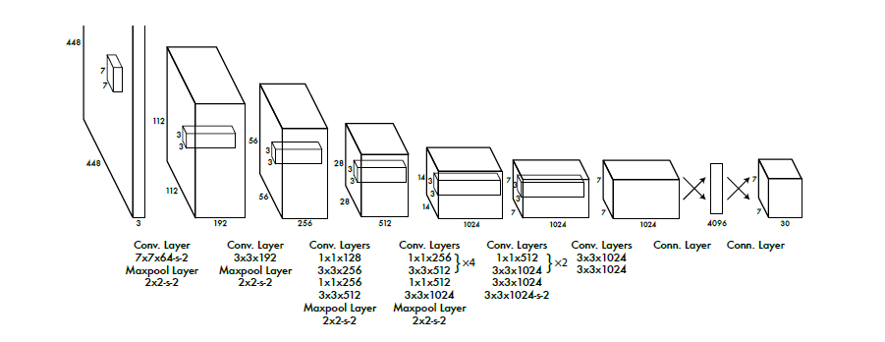
YOLO（You Only Look Once）是另一种基于CNN的目标检测算法，最早于2016年提出，经过近年的快速迭代，现已发展出YOLOv1、YOLOv2、YOLOv3、YOLOv4等多个版本。如其名称所言，YOLO是一步走的算法，它将经过尺寸缩放后的原始图像作为网络的输入，并将图像均匀切割为S*S个网格（grid），并为每个网格分配一定数量的先验框（Anchor Box，由YOLOv2引入）用于预测中心坐标落在该网格内的物体，最终的输出既包括位置预测，也包括类别预测。下图为YOLOv1的网络结构：
对于粒度为S*S的网格划分，每个网格上分配B个先验框（Anchor Box），则整个网络将产生S*S*B个候选预测，但是其中某些框内可能根本没有物体，而多个边界框又可能同时预测了同一个物体。前者可以通过设定一个阈值来滤除置信度过低的预测，而后者则通过非极大值抑制（NMS，Non-Maximum Suppression）来解决，其基本流程如下图：
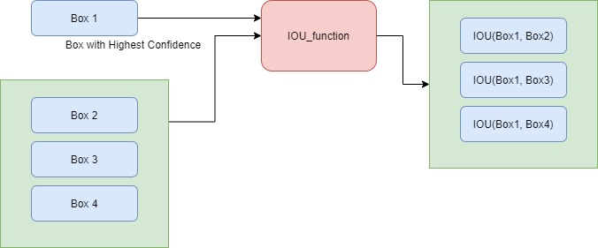
算法首先设定一个置信度阈值，低于阈值的框全部排除。在剩余的候选中，NMS首先选出置信度最高的框Box1，计算其余所有框与Box1的交并比（IOU），此时设置一个IOU阈值，高于阈值的所有框都被认为是与Box1重复的预测，也被排除。此后再选出剩余框中置信度第二高的框，如此循环，直到没有新的框需要被排除，则剩余的框就是由NMS过程产生的最终预测。

Darknet网络结构
YOLO所使用的CNN网络架构是由其作者开发的Darknet。在实验材料的cfg/文件夹可以找到YOLOv3网络的配置文件yolov3.cfg以及YOLOv3-tiny网络的配置文件yolov3-tiny.cfg。查阅配置文件，可以知道YOLOv3共包含5种不同的网络层类型：

卷积层（Convolutional Layer）
YOLOv3使用Darknet-53作为骨干网络，该骨干网络包含53个卷积层。而计入残差块等结构所使用的卷积，整个YOLOv3算法将包含75个卷积层。卷积层的配置文件信息示例如下：
[convolutional]
batch_normalize=1
filters=32
size=3
stride=1
pad=1
activation=leaky
filters为卷积核数量，size为卷积核的高宽，stride为卷积步长，pad为0填充数（pad=1代表在输入特征图的上下左右各填充1个0）。参数activation指定激活函数类型，YOLOv3全部使用Leaky ReLU作为激活函数，且参数λ固定取0.1.

上采样层（Upsample Layer）
与卷积层相反，上采样层将输入特征图的尺寸按比例放大。配置文件的示例为：
[upsample]
stride=2
stride参数指定了缩放的倍数，YOLOv3中包含两个上采样层，其stride均取2，表示将原输入特征图的高宽均放大两倍。
上采样有多种实现途径，一种是反卷积（Deconvolution），通过为输入特征图设定一个较大的padding后与卷积核进行运算得到尺寸增大的输出特征图；或者某些特定方式的插值算法也可以实现上采样。而YOLOv3则使用了最简单的上采样方法，即把原本位置的1个像素简单地复制填充为输出特征图中2*2位置中的4个像素。

捷径层（Shortcut Layer）和路由层（Route Layer）
这两类层的作用都是把两个不同网络层的输出特征图以某种方式拼接起来作为新层的输入，但拼接方式有所不同，需要正确区分。
Shortcut的作用类似ResNet的残差块，以Darknet-53最开头的五层为例，其结构为：
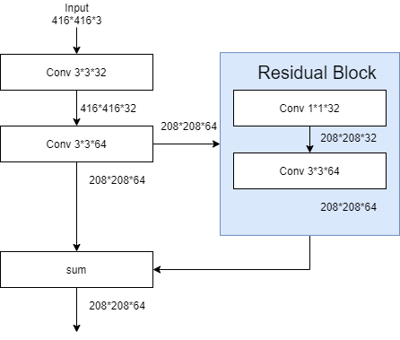
上图中，残差块中包含两层卷积，第一层首先使用一个1*1的卷积核将特征响应图的通道数从64降到32，然后再用3*3的卷积核将通道数恢复到64。1*1卷积在这里起到降低输入特征图的厚度，从而减少运算量的作用。这里，第2层和第4层的输出尺寸是完全相同的，因此sum层可以直接把这两层输出按照对应位置相加的方式进行加和，作为后续层的输入。从结构上看，图中的第2层网络的输出跨过了第3和第4层，直接送到了第5层（sum层）作为输入，这也是捷径层（Shortcut Layer）名字的由来。因此图中sum层即捷径层，其配置文件信息为：
[shortcut]
from=-3
activation=linear
捷径层必须接受两个层的输出作为输入，其中一个固定为它的前一层因此不需要特别指定，而另一个输入来源则有from参数指定，表示其与捷径层的相对位置。例如-3即表示捷径层往前数第3层的输出将成为捷径层的输入。activation指定激活函数类型，YOLOv3中捷径层全部采用线性加和，因此没有特殊激活函数。

Route的结构则类似于GooleNet中的Inception Block，以YOLOv3中的部分为例，如下图所示：
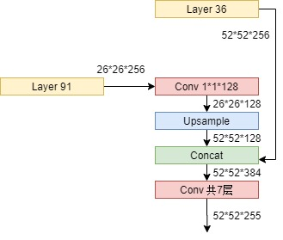
这个结构拼接两个不同粒度的特征响应图，它提取了26*26粒度中的特征响应图Layer 91，将其上采样以后和一个52*52粒度的特征响应图Layer 36进行了拼接。图中的Concat层即为YOLOv3所定义的路由层（Route Layer），该层接受的两个输入具有相同的宽高，但是在通道数上可以不同，Route的作用就是简单地把两个输入在纵深方向上拼在一起，例如上图中52*52*128和52*52*256的两个输入拼在一起得到了52*52*384的输出。其配置文件示例为：
[route]
layers = -4
同样地，Route层接受两个层的输出作为输入，其中一个固定为它的前一层，不需要特别指定，另一个输入由layers参数指定，同样表示其与Route层之间的相对位置。该层仅指定这一个参数。

YOLO层（YOLO Layer）
YOLO Layer是YOLOv3中的最后一层，其输出向量的结构为：
$$Output: S×S×\{B×\left(b_{x},b_{y},b_{w},b_{h},p\right),(c_{0},c_{1},…,c_{N−1})\}$$
其中，S为算法划分的网格（grid）数量，B为每个网格上负责预测的Anchor Box的数量，$\left(b_{x},b_{y},b_{w},b_{h}\right)$描述了物体相较于整幅图像的具体位置，分别为预测框的中心点坐标及宽、高，概率p描述了该边界框预测存在物体的置信度，而$(c_{0},c_{1},…,c_{N−1})$则为每个类别的条件概率，例如COCO数据集包含80个不同的类别标签，则N=80，YOLO的每个框都要产生80个条件概率。综合置信度$p$和条件概率$c_{i}$，可以计算得到每个框内有某类物体的概率为：
$$\begin{aligned}\operatorname{Pr}\left({Class}_{i}\right)=\operatorname{Pr}\left(Object\right)∗\operatorname{Pr}\left({Class}_{i} | Object\right)\#\end{aligned}$$
YOLO的输出最终被送入NMS算法中进行筛选，就可以得到算法的预测结果。

以上5种即为YOLOv3所使用的全部网络类型。阅读yolov3-tiny.cfg则可以发现，与完整的YOLOv3相比，YOLOv3-tiny没有使用Shortcut层，但包含最大值池化Maxpool层。最大值池化层的配置文件示例为：
[maxpool]
size=2
stride=2
该层定义两个参数，size代表池化核的尺寸，即在size*size大小的矩形中取最大值作为输出。stride代表池化步长。对于YOLOv3-tiny而言，size和stride总是取2，当输入特征图的宽高为一个奇数时，会在输入的最右方和最下方补1个-FLT_MAX（即计算机表示的绝对值最大的负浮点数），左方和上方不作处理。

以上就是YOLOv3和YOLOv3-tiny涉及全部的网络类型，可以看出该算法的几个特点：
首先，YOLOv3不使用池化层，这是因为算法使用卷积核大小为2*2的卷积层替代了池化。池化层可以缩减网络的规模，这一般通过小的卷积核同样是可以完成的。平均值池化是线性的，可以很容易地通过卷积运算来等效，而最大值池化虽然含有非线性项，使用卷积层配合ReLU非线性激活也能够较好地模拟。而YOLOv3-tiny则保留了池化层并且使用最大值池化。
其次，YOLOv3也没有全连接层，这样可以解放网络对输入图片的限制，网络以YOLO层结尾，传统的Softmax分类器被替换为一个1*1的卷积层加上Logistic激活，这样的变化可以更好地应对待检测图像中的对象重叠。

程序框架
本实验使用一个简化版本的Darknet框架，仅实现前文中提到的YOLOv3及其tiny版本所必须的6种网络层结构（Convolutional、Upsample、Shortcut、Route、Maxpool、Yolo），目标为使用预训练的权重在安装好的RISC-V QEMU Linux系统上运行YOLOv3算法的目标检测功能测试，即完成整个网络的前向传播。项目的结构为：
-lab5_darknet
-cfg # 网络参数配置文件和权重文件
-data # 待检测的数据集
-work # 需要用户完成代码的工作区
work_test # 用户待编写函数的单元测试程序
yolo_test_x86 #运行于x86架构的测试程序
yolo_test_riscv #运行于riscv架构的测试程序
已编写好的网络框架和外围模块已经预先编译成为二进制程序并放在项目根目录下，其中yolo_test_x86用于在x86架构的Linux系统上进行算法测试，而yolo_test_riscv则用于在riscv架构的Linux系统上进行算法测试。需要用户完成的所有代码都放置在文件夹work/work.c中，用户编写完成要求的函数后，测试程序会在执行时动态链接这些函数并完成算法测试。
对于darknet-53的前向传播验证过程，整个程序框架的主要调用过程为：
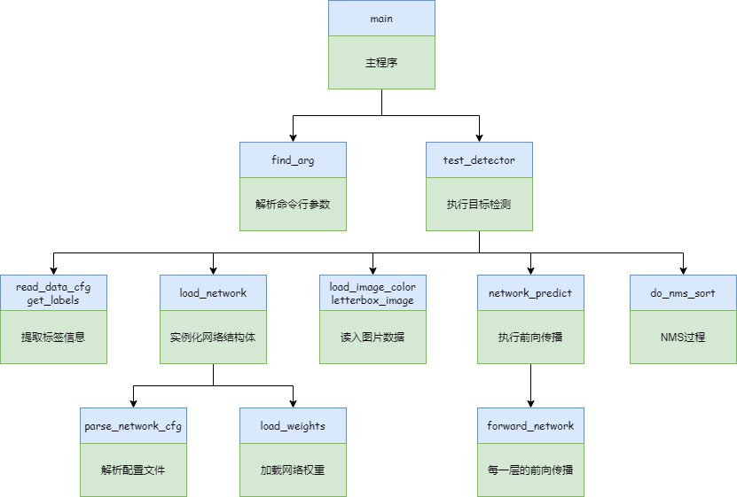
Darknet-53使用C源码搭建网络的底层结构，其核心是两个struct结构体layer和network。由于C语言中结构体的局限性，它不能自由地使用继承和派生之类的特性，也无法直接在结构体内定义成员函数，因此算法源码使用了一种较为简单粗暴的方式来为网络层进行建模，即用一个通用的结构体layer来定义每一种可能用到的具体网络层，其中基本存储了该层可能用到的一切信息，包括网络类型、输入输出尺寸、用于存放该层所有权重系数、偏置、输出值和敏感度图(delta值)的动态数组以及其他的配置信息。这种定义方法会造成存储空间的浪费，因为某些参量仅仅对特定层有意义，因而在绝大多数层中都用不到，但是它们仍然被定义在所有层中并将在实例化时被分配存储空间。
类似地，不同类型的网络层应当具有不同的前向传播函数实现，对于C++而言通过类的继承和函数重载就可以轻松实现，但在本项目中仅使用统一的C结构体，因此最终使用了函数指针来解决这个问题，对于网络层建模，前向传播过程（以及反向传播等各种网络层函数）被统一定义为某个函数指针，在parse_network_cfg过程中，随着网络层的实例化，与层类型相对应的特定函数被赋值给指针，从而使得不同的层可以调用不同的传播函数。
在程序一次的执行过程中，network结构体只被实例化一个，而layer层的数量则由配置文件决定。例如对YOLOv3而言结构体需要实例化106个独立的layer层，它们按照先后顺序存放在network.layers数组中。网络的传播过程也就是network结构体在该数组上面顺次遍历的过程，index变量标记了正在参与计算的活跃层，前一层网络计算所得的layer.output被赋值给network.input作为新一层的输入，新一层的输出又再次更新network.input，如此往复直到计算结束。为了给计算提供存放中间数据的空间，结构体定义了一个名为workspace的动态数组，其长度为所有层当中out_h*out_w*c*size*size的最大值，这个值保证了任何层的任何中间数据都可以被放进workspace数组中，因此不会发生溢出越界。

本编程项目需要完成的主要就是各个不同网络层的前向传播函数的具体实现，以及NMS过程中IOU函数的实现。为了简化编程过程，已经事先对源码的部分函数进行了二次封装，用户得到的编程接口相对简明，完成后续的编程作业不需要知晓YOLO的实现细节。下一节将对编程接口进行详细说明。

编程要求及接口
本实验需要用户编程的函数放在work/work.c中，本节介绍编程注意事项。
在编程作业中，为了方便在C语言中进行表示和储存，所有的高维输入数据都已经被平铺成一维数组。对于一个原尺寸为w*h*c的输入而言，平铺的方向为w-h-c。举例来说，对于如下图所示的输入层：
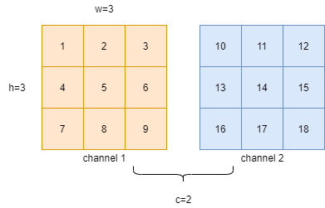
这个3*3*2的输入平铺成为一维数组后，其数据的组织顺序即为：
{1,2,3,4,5,6,7,8,9,10,11,12,13,14,15,16,17,18}
应当注意：
- 用户编写的函数的最终输出也应当按照该方式被组织为一维数组。
- 本实验中所有位于函数形参列表中的数据指针（例如float* input、float* output、float* weight等），均可默认它们已经在函数调用前通过动态内存分配获得了存储空间，因此在编写的函数体中可以将它们视为可直接使用的数组，但务必注意核对数据规模，不要发生越界。
- 编程过程如果需要用临时数组来存放中间数据，应当利用传入的网络层参数计算出数据规模后，自行使用malloc函数为其分配空间。

下面分别介绍各个函数的编程接口。

Task1：交并比函数IOU的实现
交并比（IOU，Intersection over Union）是目标检测当中非常重要的概念，它被用来衡量两个矩形框之间的重合程度。假设有两个矩形框A和B，其交并比的定义为：
$$IOU=\frac{A∩B}{A∪B}$$
即两个矩形框交集的面积除以其并集的面积。例如：
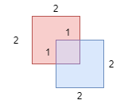
该图中，两矩形的交集面积为1，并集面积为7，因此IOU为1/7。如果两个矩形的位置不相交，则IOU的值为0，完全重合的两个矩形的IOU为1。
由定义知，IOU的计算结果严格位于[0,1]之间

编程实验中，IOU计算函数的接口为：
float iou_compute(rectangle_box A, rectangle_box B);
其中结构体rectangle_box定义于/work/work.h中，其内容为：
struct rectangle_box{
float x, y;
float w, h;
};
这个结构体定义了一个矩形框的位置和大小信息，其中x和y为矩形框中心点（对角线交点）的横纵坐标，而w和h为矩形框的宽和高，均为float类型。
IOU计算函数接受两个矩形框结构体作为输入，要求计算出这两个矩形框的交并比（IOU）。

Task2：卷积函数的实现
函数声明为：
void convolutional_compute(layer_params para, float* input, float* weight, float* output);
其中，layer_params结构体包含了本次编程作业中需要用到的所有网络层参数，该结构体定义在work/work.h中，用户可以在该源文件中查看该结构体的详细定义。这里对其成员变量说明如下：
struct layer_params{
input_w, input_h, input_c 输入特征图的宽、高、通道数(w*h*c)
kernel_size, kernel_n 卷积核尺寸(size*size)、卷积核数量(n)
stride 卷积步长
pad 补0的数量，上下左右对称补0
};

一维数组input存放了用于卷积的输入特征图（其元素个数为input_w*input_h*input_c），一维数组weight则存放了卷积核的权重（其元素个数为kernel_size*kernel_size*input_c*kernel_n），完成卷积计算后得到的结果则应该存放在一维数组output中。

Task3：Maxpool层的前向传播（optional）
Maxpool层的前向传播函数接口为：
void maxpool_compute(layer_params para, float* input, float* output);
对最大值池化层而言，layer_params结构体中的参数的意义为：
struct layer_params{
input_w, input_h, input_c 输入特征图的宽、高、通道数(w*h*c)
kernel_size 最大值池化核尺寸(size*size)
kernel_n 无意义
stride 池化步长
pad 在Darknet中无实际意义，详见文档说明
};
其中，kernel_size代表了要在多大的矩形框里取最大值。pad值在Maxpool中没有实际的意义，对于Darknet的最大值池化而言，如果kernel_size和stride的设置使得最后残余一些数据，则会在输入特征图的最右侧和最下侧补上相应数量的-FLT_MAX（即绝对值最大的负浮点数），从而为残余数据生成一个池化结果。
例如，对于这一节开头示例的那个3*3*2的输入层而言，在kernel_size=2, stride=2,的情况下，其输出应当为；
output={5,6,8,9,14,15,17,18}

Task4：Upsample层的前向传播（optional）
Upsample层的前向传播函数接口为：
void upsample_compute(layer_params para, float* input, float* output);
对上采样层而言，layer_params结构体中的参数的意义为：
struct layer_params{
input_w, input_h, input_c 输入特征图的宽、高、通道数(w*h*c)
kernel_size 无意义
kernel_n 无意义
stride 上采样系数
pad 无意义
};
该层只有一个重要参数即上采样系数stride，该系数代表了原输入特征图中的一个值将会被映射成为输出的stride*stride个值。对于YOLO而言，上采样仅通过简单的复制完成。例如，对于这一节开头示例的那个3*3*2的输入层而言，在stride=2的情况下，其输出应该为：
output={1,1,2,2,3,3,1,1,2,2,3,3,4,4,5,5,6,6,4,4,5,5,6,6, \
7,7,8,8,9,9,7,7,8,8,9,9,10,10,11,11,12,12,10,10,11,11,12,12, \
13,13,14,14,15,15, 13,13,14,14,15,15,16,16,17,17,18,18, \
16,16,17,17,18,18}

编译运行
将要求编写的函数完成后，即可进行编译和测试。本项目所运行的测试算法是YOLOv3-tiny的前向传播，即目标检测功能，不包含训练过程。

在项目目录lab5_darknet/work下面已经存放了一个编写好的Makefile，使用以下命令即可进行编译（在work目录下）：
$ make
成功编译后，在lab5_darknet目录下会生成两个动态链接库libwork_x86.so和libwork_riscv.so，前者用于在x86架构的环境中进行测试，后者用于在riscv架构的环境中进行测试。测试程序运行时将会加载对应版本的链接库以完成函数运行。
本实验要求按照以下步骤分别进行测试;
- 首先应当使用lab5_darknet目录下的单元测试程序work_test来对编写的函数进行独立测试，在lab5_darknet目录下执行：
$ ./work_test
启动后的界面如下：
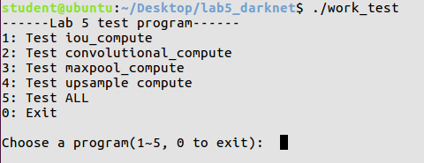
其中为每一个函数提供了相应的测试用例，如果只编写了Task1，则输入1即可单独测试iou_compute函数，例如：
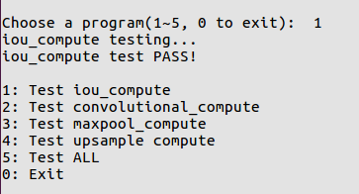
上图即表明iou_compute函数测试无误。如果自行编写了其他选做的函数，也可以输入相应的数字进行测试。输入5可以一次性测试全部的四个函数，输入0退出程序。

- 在编写的函数通过work_test的测试后，即可开始验证程序能否使YOLO算法成功运行。首先在x86环境里面进行验证（即Ubuntu虚拟机环境），使用lab5_darknet文件夹下面的yolo_test_x86程序即可进行测试：
$ ./yolo_test_x86
运行成功的界面如下：
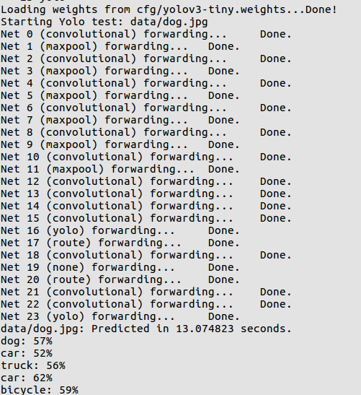
此时lab5_darknet文件夹下还会生成一张名为predictions.jpg的图片，其中标注了算法本次运行的预测结果。

- 完成x86的测试后，将其放在RISC-V环境（即实验3安装的QEMU Linux环境）下验证移植运行的结果。
注意由于YOLO算法在运行过程中需要占用较多的系统资源，所以在使用QEMU启动Linux的时候需要额外添加一个选项：
$ qemu-system-riscv64 \
-M virt -nographic \
-bios output/images/fw_jump.elf \
-kernel output/images/Image \
-append "root=/dev/vda ro" \
-drive file=output/images/rootfs.ext4,format=raw,id=hd0 \
-device virtio-blk-device,drive=hd0 \
-netdev user,id=net0 -device virtio-net-device,netdev=net0 \
-m 2G
最后一行的-m参数指定QEMU启动Linux时的运行内存，从而保证YOLO算法后续运行时能够得到充足的系统资源。
使用实验3中介绍的文件转移方法（mount挂载或者lftp文件传输均可），将整个编译后的项目文件夹lab5_darknet转移到RISCV QEMU上的Linux文件系统内。然后在QEMU Linux系统内运行./yolo_test_riscv即可在QEMU虚拟环境中进行RISCV的程序测试。运行的输出应该与前面x86环境的结果相仿。可以比较一下两者的运行时长，从而对于QEMU模拟器的仿真性能有一个感性的认识。

附录：实验报告模板
QEMU上的YOLO算法
1、实验目的
了解目标识别领域的基本算法。通过编写YOLO算法网络层的部分核心函数，了解YOLO算法的基本原理。通过在RISCV QEMU上运行YOLO算法，熟悉C语言的嵌入式调试和仿真。
2、实验步骤（包括代码、实验结果、数据记录、截图等）
- IOU函数的实现
- 卷积函数的实现
- Maxpool函数的实现（optional）
- Upsample函数的实现（optional）
- 编写的函数在work_test上的测试结果
- YOLO算法在x86环境上的运行结果
- YOLO算法在RISCV QEMU上的运行结果
3、实验分析和总结
4、实验收获、存在问题、改进措施或建议等

